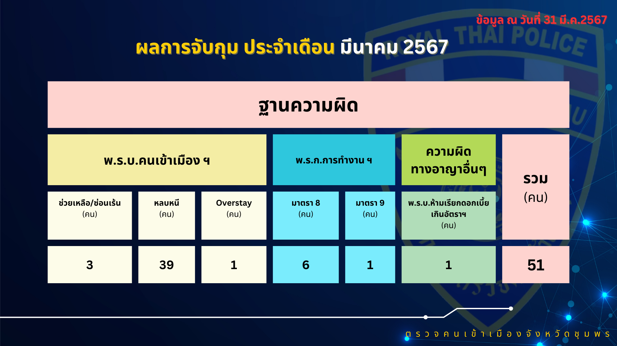

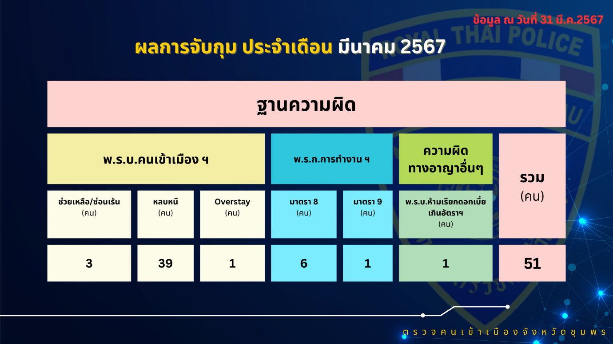
ข้อมูล ณ วันที่ 31 มี.ค.67

รายงานการปฏิบัติราชการ ประจำเดือน มีนาคม 2567
งานสืบสวนปราบปราม

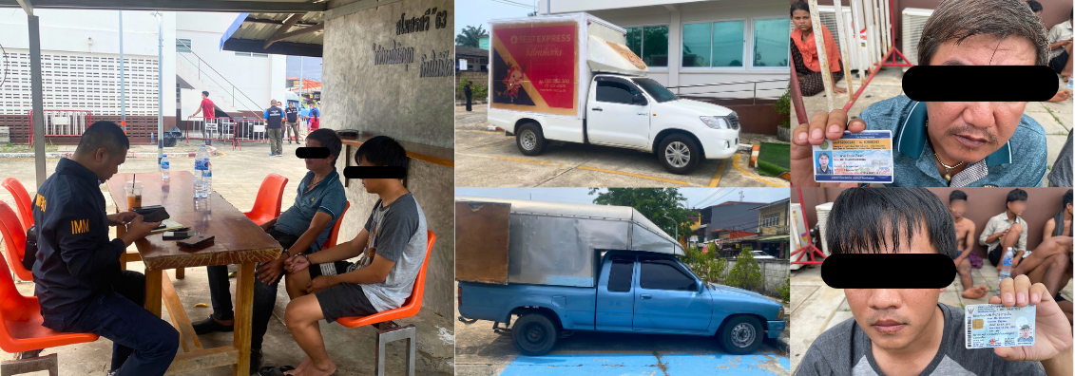
ข้อมูล ณ วันที่ 31 มี.ค.67

เมื่อวันที่ 8 มี.ค.67 เวลา 12.30 น. ภายใต้การอำนวยการของ พล.ต.ต.ทรงโปรด สิริสุขะ ผบก.ตม.6, พ.ต.อ.ไพรัช พุกเจริญ รอง ผบก.ตม.6 โดย พ.ต.ท.พิระวัตร์ วงศ์ศิริเมธีกุล สวญ.ตม.จว.ชุมพร สั่งการให้ พ.ต.ท.สันติ มณีรัตน์ สว.ตม.จว.ชุมพร นำกำลังชุดสืบสวนฯ ร่วมกับ จนท.ตร.กก.2 บก.ปส.4 และ สภ.สวี ตรวจสอบเหตุลักลอบขนคนต่างด้าว รายละเอียด ดังนี้
จับกุม 1.นายชัยยศ เกิดมา อายุ 45 ปี สัญชาติไทย
2.นายทินกร กายเย็น อายุ 31 ปี สัญชาติไทย
ของกลาง รถยนต์กระบะตู้ทึบ ยี่ห้อโตโยต้า ไมตี้ สีฟ้า ทะเบียน บบ-3718 นนทบุรี,
รถยนต์กระบะตู้ทึบ ยี่ห้อโตโยต้า วีโก้ สีขาว ทะเบียน ฒฎ-3294 กทม.
ข้อหา “ช่วยเหลือซ่อนเร้นหรือช่วยด้วยประการใด ๆ แก่บุคคลต่างด้าวที่เข้ามาในราชอาณาจักรโดยผิดกฎหมายเพื่อให้บุคคลต่างด้าวรอดพ้นการจับกุม”
สถานที่จับกุม บริเวณถนนสายเอเชีย41 ม.7 ต.นาโพธิ์ อ.สวี จ.ชุมพร นำส่ง พงส.สภ.สวี ดำเนินการตามกฎหมายต่อไป

ตม.จว.ชุมพร บูรณาการกับหน่วยงานในพื้นที่
จับกุ﻿ม คนไทยลักลอบขนแรงงานเมียนมา (กระบะตู้ทึบ 2 คัน)

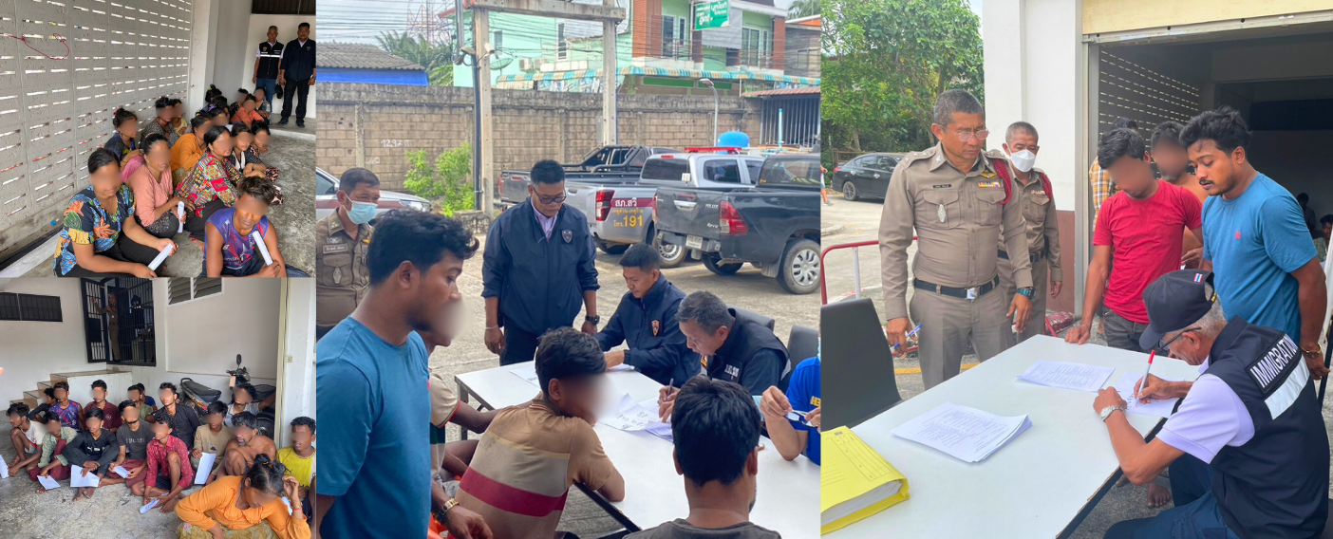
เมื่อวันที่ 8 มี.ค.67 เวลา 12.30 น. ภายใต้การอำนวยการของ พล.ต.ต.ทรงโปรด สิริสุขะ ผบก.ตม.6, พ.ต.อ.ไพรัช พุกเจริญ รอง ผบก.ตม.6 โดย พ.ต.ท.พิระวัตร์ วงศ์ศิริเมธีกุล สวญ.ตม.จว.ชุมพร สั่งการให้ พ.ต.ท.สันติ มณีรัตน์ สว.ตม.จว.ชุมพร นำกำลังชุดสืบสวนฯ ร่วมกับ จนท.ตร.กก.2 บก.ปส.4 และ สภ.สวี ตรวจสอบเหตุลักลอบขนคนต่างด้าว รายละเอียด ดังนี้
จับกุม นาย ANAMUL HOLUE อายุ 31 ปี สัญชาติเมียนมา พร้อมพวกรวม 38 คน
ข้อหา “เป็นบุคคลต่างด้าวเข้ามาและอยู่ในราชอาณาจักรโดยไม่ได้รับอนุญาต”
สถานที่จับกุม บริเวณถนนสายเอเชีย41 ม.7 ต.นาโพธิ์ อ.สวี จ.ชุมพร นำส่ง พงส.สภ.สวี ดำเนินการตามกฎหมายต่อไป

ตม.จว.ชุมพร บูรณาการกับหน่วยงานในพื้นที่
จับกุ﻿ม คนไทยลักลอบขนแรงงานเมียนมา จำนวน 38 ราย

ข้อมูล ณ วันที่ 31 มี.ค.67

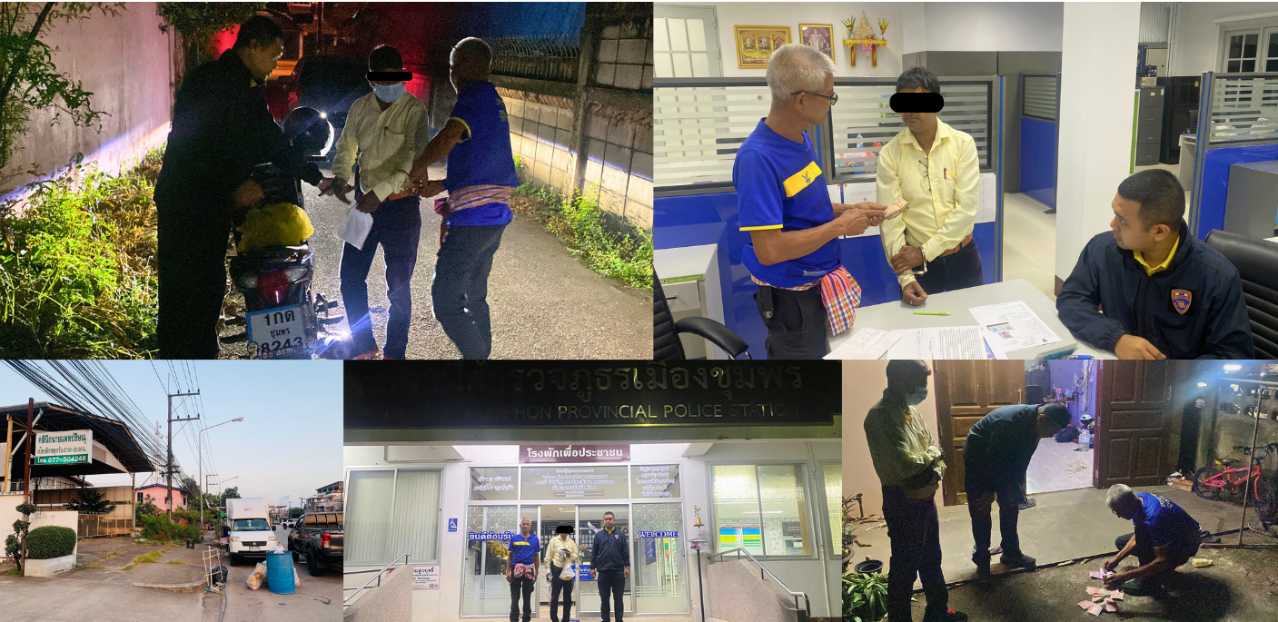
เมื่อวันที่ 25 มี.ค.67 เวลา 19.30 น. ภายใต้การอำนวยการของ พล.ต.ต.ทรงโปรด สิริสุขะ ผบก.ตม.6, พ.ต.อ.ไพรัช พุกเจริญ รอง ผบก.ตม.6 โดย พ.ต.ท.พิระวัตร์ วงศ์ศิริเมธีกุล สวญ.ตม.จว.ชุมพร และ พ.ต.ท.สันติ มณีรัตน์ สว.ตม.จว.ชุมพร นำกำลังชุดสืบสวนฯ ออกตรวจสอบคนต่างด้าวปล่อยเงินกู้นอกระบบในพื้นที่ มีผลการปฏิบัติ ดังนี้
จับกุม นาย UMESH KUMAR) อายุ 60 ปี สัญชาติอินเดีย หนังสือเดินทางเลขที่ T2563439
ข้อหา “ให้บุคคลอื่นกู้ยืมเงินโดยเรียกดอกเบี้ยเกินอัตราที่กฎหมายกำหนดไว้”
สถานที่จับกุม ภายในซอยปรมินทรมรรคา 15 ต.นาทุ่ง อ.เมือง จ.ชุมพร ควบคุมตัวส่ง พงส.สภ.เมืองชุมพร ดำเนินการตามกฎหมายต่อไป

ตม.จว.ชุมพร จับกุ﻿ม ชาวอินเดียปล่อยเงินกู้นอกระบบ คิดดอกเบี้ยร้อยละ 20 ต่อเดือน
ข้อมูล ณ วันที่ 31 มี.ค.67

